På sidan 2 ser du faktatexten ”Ugglor i Sverige”. Den är lättläst men saknar sidhuvud med information om uppgiftens namn, ditt för- och efternamn och datum. Texten saknar även sidnummer.

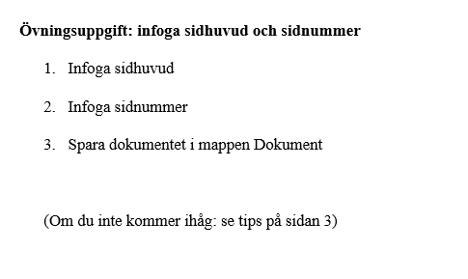

Följ instruktionen i rutan ovanför.

På sidan 3 får du tips om du behöver hjälp

På sidan 4 ser du hur texten ska se ut när sidhuvud och sidnummer är infogat.

Ugglor i Sverige
I Sverige finns det elva ugglearter. De tre vanligaste ugglearterna i vår natur är kattugglan, sparvugglan och pärlugglan. Visste du ugglan kan vrida jättemycket på huvudet? Eller att den ser bra i mörker, har inga tänder utan använder sina klor för att slita sönder sitt byte i mindre köttbitar? Undrar du kanske hur en sparvuggla eller en lappuggla ser ut?

Ugglan är nattaktiv
Ugglan är nattaktiv vilket betyder att den är vaken och aktiv på natten. Den jagar mat på natten när det är mörkt och vilar eller sover på dagen. Ugglan är en rovfågel vilket betyder att den lever av att fånga och döda andra djur.
Ugglan behöver inte använda synen för att jaga, den hittar sitt byte med hjälp av hörseln. De flesta ugglorna jagar om natten samt tidig gryning och skymning. Lappugglan kan flyga nästan ljudlöst. Det betyder att den lätt kan överraska sina byten. Den har oerhört bra syn och hörsel, och jagar mest smådjur som lämlar, sorkar och möss.

Lappugglans utbredning i Sverige
Lappugglan finns i Norrbottens och Västerbottens skogsmarker, och ända ner till Jämtland. Bostadsbristen för lappugglor är stor. Det beror på skogsavverkningen som minskar skogsområden som fungerar som lappugglans häckningsområde, det vill säga där den parar sig, inreder sitt bo och lägger ägg. Lappugglan bygger inte egna bon utan använder andras bon som till exempel duvhöken, ormvråken och bivråken. Människor kan hjälpa till att skapa häckningsplatser genom att tillverka plattformar som den kan häcka på.

Lappugglans storlek och utbredning
Lappugglan är en av Sveriges största ugglor. Längden är 60 till 70 centimeter och vingspannet 135 till 160 centimeter. Honan är större än hannen. Fjäderdräkten skyddar bra mot kyla och är anpassad till arktiskt klimat. Även benen och fötterna på lappugglan är fjäderbeklädda. Lappugglan varierar kraftigt i antal år från år beroende på hur stor tillgången till föda är. I Sverige, främst i Norrbotten och Västerbotten, kan antalet lappugglor variera från 400 upp till 3 500 lappugglor.

